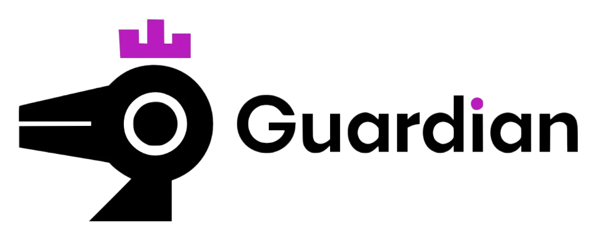

Relatório de CTF
Vulnversity – Try Hack Me

Informações do documento
Referência | Vulnversity – Rafael Grespan de Souza
N° Revisão | 1
Data de publicação | 14/08/2026
Link | https://tryhackme.com/room/vulnversity

Redação | Rafael Grespan de Souza | Estudante
Revisão | Nome do revisor | Orientador
Aprovação | Nome do aprovador | Diretor

Histórico de revisões
N° | Entregas | Descrição
0 | 14/08/2026 | Produção
1 | DD/MM/AAAA | Revisão
2 | DD/MM/AAAA | Aprovação

Informações do CTF
Nível de Dificuldade | Fácil
Tipo de acesso | Gratuito
Conceitos envolvidos | Recon, enumeração, reverse shell, escalonamento de privilégio e SUID
Plataforma | Tryhackme
Área | Red

Sumário
Contextualização 3
Desenvolvimento 3
Scan the box; how many ports are open? 3
What version of the squid proxy is running on the machine? 3
How many ports will Nmap scan if the flag -p-400 was used? 3
What is the most likely operating system this machine is running? 4
What port is the web server running on? 4
What is the flag for enabling verbose mode using Nmap? 5
What is the directory that has an upload form page? 5
What common file type you'd want to upload to exploit the server is blocked? Try a couple to find out. 7
What extension is allowed after running the above exercise? 7
What is the name of the user who manages the webserver? 7
What is the user flag? 9
On the system, search for all SUID files. Which file stands out? 9
What is the root flag value? 10
Conclusão 11
Referências 11

Contextualização
Este exercício é voltado para o aprendizado e treinamento durante a fase de reconhecimento (recon), ataque de aplicações web e escalonamento de privilégios. Além disso, este é um CTF assistido, pois ele concede dicas, informações de comandos e a ordem de quais ferramentas usar para realizar o ataque.

Desenvolvimento
SCAN THE BOX; HOW MANY PORTS ARE OPEN?
Através da ferramenta Nmap com um comando agressivo (-A), se consegue descobrir quantas portas estão abertas, que no total são 6
Figura 1 - nmap
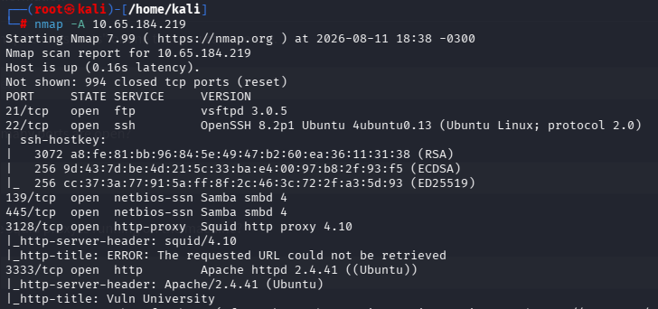

WHAT VERSION OF THE SQUID PROXY IS RUNNING ON THE MACHINE?
Usando o mesmo resultado do nmap acima, vemos que na porta 3128 pode-se ver a versão do Squid Proxy
Figura 2 – Averiguando serviço da porta
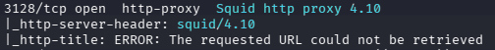

HOW MANY PORTS WILL NMAP SCAN IF THE FLAG -P-400 WAS USED?
Com este comando do Nmap, serão escaneadas 400 portas, mas 397 delas estarão fechadas e 3 estarão abertas
Figura 3 – Testando comando Nmap
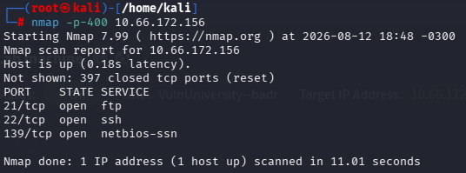

WHAT IS THE MOST LIKELY OPERATING SYSTEM THIS MACHINE IS RUNNING?
Pode-se ver que sistema operacional rodando nessa máquina virtual é o Ubuntu, podendo ser principalmente na porta 22
Figura 4 – Verificando sistema operacional
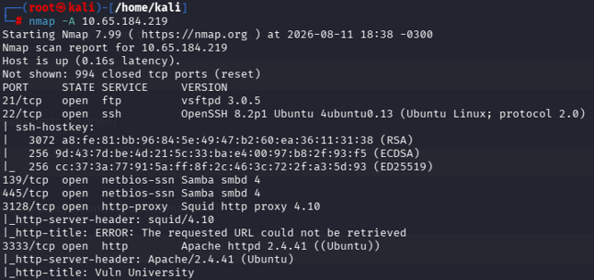

WHAT PORT IS THE WEB SERVER RUNNING ON?
A porta 3333 é a responsável por rodar o servidor web, pois está rodando o Apache

Figura 5 – Vendo qual o serviço da porta
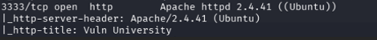

WHAT IS THE FLAG FOR ENABLING VERBOSE MODE USING NMAP?
O comando responsável pelo modo verboso no nmap é o comando “-v”

WHAT IS THE DIRECTORY THAT HAS AN UPLOAD FORM PAGE?
Usando a ferramenta GoBuster, se nota um diretório chamado “internal”, averiguando esse diretório se percebe que ele é responsável por fazer upload de arquivos
Figura 6 - GoBuster
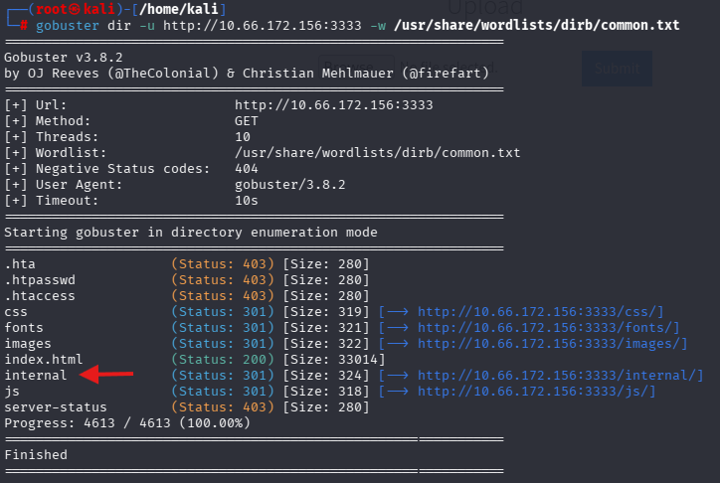
Figura 7 – Página upload arquivos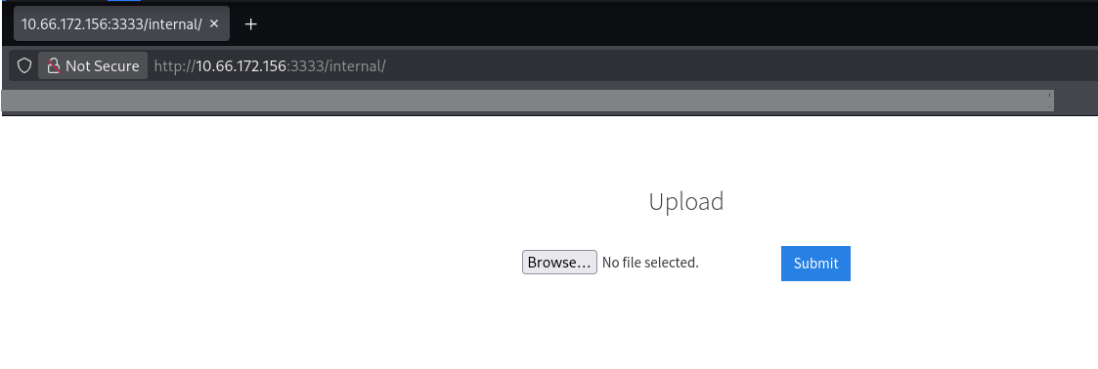
Figura 8 - GoBuster
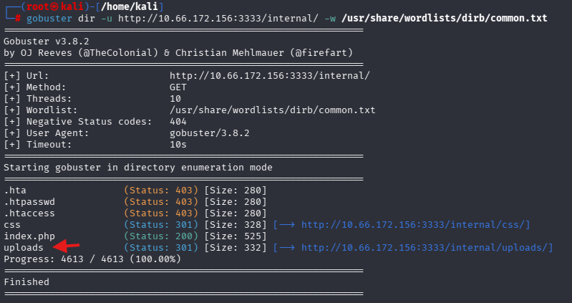
Figura 9 – Página de uploads
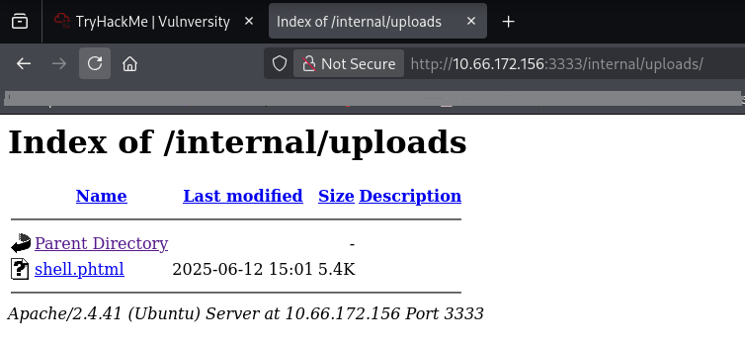

WHAT COMMON FILE TYPE YOU'D WANT TO UPLOAD TO EXPLOIT THE SERVER IS BLOCKED? TRY A COUPLE TO FIND OUT.
Depois de encontrar um lugar para fazer uploads de arquivos, criamos alguns arquivos com extensões diversificadas para ver qual o site bloqueia. Depois de testar, o site bloqueia arquivos com extensão .php

WHAT EXTENSION IS ALLOWED AFTER RUNNING THE ABOVE EXERCISE?
Com o GoBuster, indo no diretório /internal/uploads/, se vê um arquivo lá com extensão .phtml, logo, é uma extensão permitida. Mas para ter certeza, rodamos o BurpSuit, manda uma requisição de arquivo e intercepta, depois manda o POST dessa solicitação para o “Intruder” no modo Sniper Attack, selecionamos uma wordlist que criamos com algumas extensões .php e .phml e pronto, o resultado da que a .phtml é a extensão permitida.
Figura 10 – BurpSuit (Intruder + Payload)
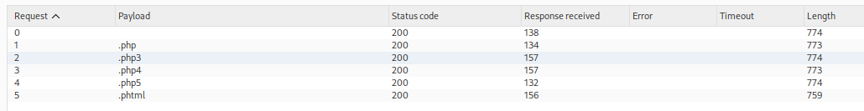

WHAT IS THE NAME OF THE USER WHO MANAGES THE WEBSERVER?
Através de um reverse-shell, como já sabemos a extensão que não é bloqueada, só precisamos baixar o script – deixado pelo próprio Try Hack Me – e trocarmos o IP pelo nosso IP e depois trocarmos o nome do arquivo de .php para .phtml e fazer o uploads no site. Depois disso é só ligar o Netcat na porta 1234 – porta informada no arquivo – com o comando “nc -lvnp 1234”, iniciarmos o comando e depois irmos até o diretório ../internal/uploads/ e dar acessar o script que enviamos.
Depois disso já temos acesso a máquina e vasculhando o diretório /home, encontramos o usuário Bill.

Figura 11 – Reverse Shell
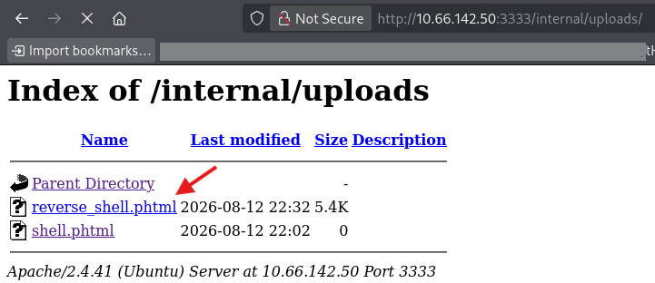
Figura 12 – Reverse Shell feito
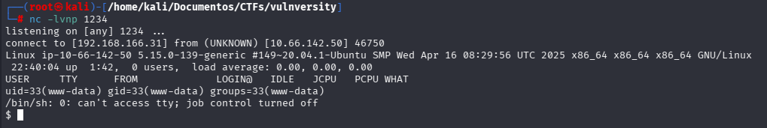

WHAT IS THE USER FLAG?
Já conectado via netcat, vasculhando um pouco pelos diretórios, vejo que o diretório /home/bill/user.txt é onde se encontra a flag
Figura 13 – Primeira flag
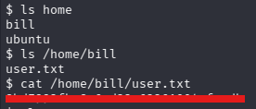

ON THE SYSTEM, SEARCH FOR ALL SUID FILES. WHICH FILE STANDS OUT?
Com o comando “find / -user root -perm -4000 2>/dev/null” recebemos uma lista grande de nomes, mas podemos ver que o certo é o /bin/systemctl
Figura 14 – Filtrando SUID
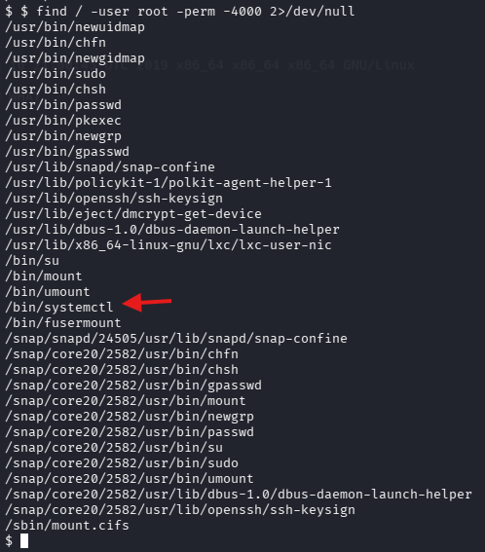
WHAT IS THE ROOT FLAG VALUE?
Para se chegar na flag root, é preciso escalonar privilégios para conseguirmos ter acesso a pasta root, vamos apartir da pasta “/bin/systemctl” fazer nosso SUID e para isso precisamos de um Script, para isso usamos o site GTFOBins e procuramos pela diretório systemctl na parte de SUID, porém eu tive que mudar o código porque estava tendo problemas, por isso, usei este script:
TF=$(mktemp).service
echo '[Service]
Type=oneshot
ExecStart=/bin/sh -c "cp /bin/bash /tmp/root; chmod +xs /tmp/root"
[Install]
WantedBy=multi-user.target' > $TF
systemctl link $TF
systemctl enable --now $TF
/tmp/root -p
Rodando um comando por vez.
Figura 15 – PrivEsc
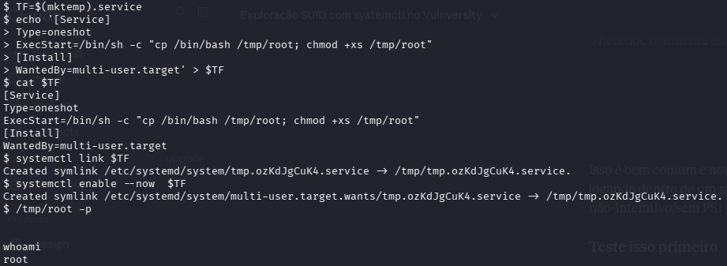
Depois disso conseguimos a permissão root, agora é só ir a procura da flag, mas pelo enunciado já recebemos uma dica, de que ela pode estar em algum diretório relacionado ao root, como o /root. Testando isso podemos ver que ela está lá junto com a flag.

Figura 16 – Segunda flag
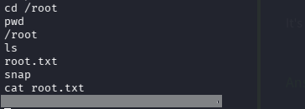

Conclusão
A conclusão do CTF Vulnversity te permite treinar e aprimorar habilidades práticas em reconhecimento e exploração de vulnerabilidades, reverse shell e escalação de privilégio. Além disso, o laboratório é muito útil para aqueles que já possuem noções básicas de exploração web e Linux, mas pode apresentar uma certa dificuldade para iniciantes.
Referências
https://gtfobins.org/gtfobins/systemctl/

